 | Istituto Omnicomprensivo“Montefeltro”  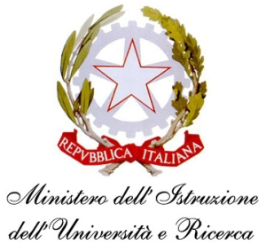  I.C. “A.Battelli” – I.I.S. “M.Vannucci”  Via Giusti - 61028 SASSOCORVARO (PU)  Tel. 0722-76137 – Fax 0722-76261 - C.F. 82006010415  E-mail: omnicomprensivo.montefeltro@provincia.ps.it  Posta certificata: psis00100b@pec.istruzione.it  Sito web: http://www.iis-montefeltro.it

Sassocorvaro, 20.01.2014
Comunicazione n. 203

AGLI ALUNNI
DI SCUOLA SECONDARIA 2° GRADO

Oggetto: Progetto “Uno Scolaro per amico”

Si comunica che anche quest’anno il nostro Istituto ha aderito al Progetto “Uno scolaro per amico” indetto dall’U.S.R. Ambito Territoriale di Pesaro Urbino.
I ragazzi che si renderanno disponibili a partecipare al progetto offriranno il loro tempo libero in orario pomeridiano – per un minimo di 15 ore fino ad un massimo di 20 ore – a singoli alunni, a gruppi di alunni delle scuole primarie e secondarie di I grado per attività di recupero e di aiuto nello svolgimento dei compiti e delle attività laboratoriali. Tali attività avvengono in collaborazione con i docenti delle classi frequentate dagli alunni destinatari dell’intervento.
Gli studenti che assumono tali impegni dovranno portarli a termine con senso di responsabilità e fattiva collaborazione, consapevoli del fatto che essi stessi costituiscono un “esempio” per i loro compagni più piccoli.
Agli studenti del triennio verrà rilasciato un attestato per le ore svolte da parte delle scuole presso le quali avranno effettuato l’esperienza e verrà loro riconosciuto il credito formativo.
L’adesione dovrà essere data alla Prof.ssa Taini Maria Rosaria, referente del Progetto, o all’A.A. Barbieri Maria Beatrice della Segreteria Alunni entro e non oltre venerdì 24.01.14.

Il Dirigente Scolastico
Dott.ssa Anna Maria Marinai

